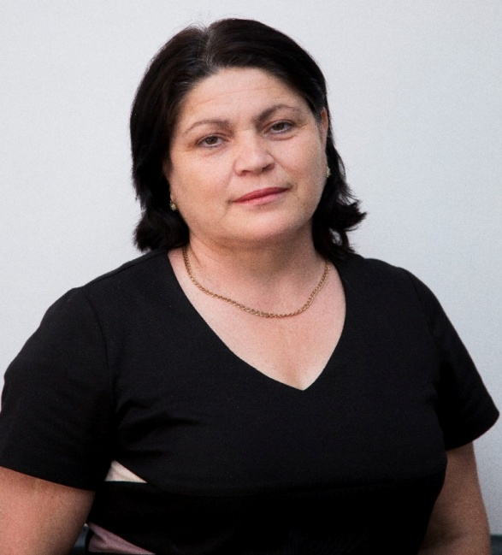
Справка о системе работы при подготовке учащихся к ГИА в форме ОГЭ и ЕГЭ учителя русского языка и литературы МБОУ «СОШ №2 пос. Мамедкала» Мусаевой А. М.
Введение государственной итоговой аттестации в форме ОГЭ и ЕГЭ по русскому языку заставило педагогов перестроить весь образовательный процесс в старших классах. Подготовка учащихся к ОГЭ и ЕГЭ – это очень ответственный процесс, который имеет свою специфику. Ученику для успешной сдачи ГИА нужно знать все особенности и «подводные камни» экзамена. И от того, насколько грамотно будет выстроен этот процесс, зависит наш результат и результат наших учеников.
У учителей русского языка и литературы нашей школы, сложилась определённая система подготовки учащихся к итоговой аттестации. Не исключение Мусаева Ашура Мусаевна – учитель русского языка и литературы со стажем более 30 лет. Ашура Мусаевна ежегодно составляет программу по подготовке к ГИА. Анализирует экзаменационные работы учащихся и отчетливо понимает, что на экзамене контролируются не отдельные знания, а их комплекс, составляющий ту или иную компетенцию. Следовательно, программа и задания по подготовке к ГИА она составляет с учетом всех компетенций: лингвистической, языковой, коммуникативной.
Система подготовки к ОГЭ и ЕГЭ Мусаевой А. М. предусматривает наряду с традиционными технологиями, использование современных технологий, таких как:
- тестовые технологии
- групповые технологии
- информационно-коммуникационные технологии
- технология дифференциации
- здоровьесберегающие технологии
При изучении нового материала, закрепления, обобщения проверки знаний Мусаева А. М. использует тестовые технологии, применяя различные виды тестов: с выбором ответов, и без выбора ответов, на соответствие, на заполнение пропусков, на установление истинности и ложности.
После проведения подобной работы (на уроках, во время консультаций, индивидуальных занятий) заполняет вместе с учащимися таблицу, по которой можно отследить, какие темы заданий усвоены учащимися хорошо, а над которыми следует ещё потрудиться.
Очень часто для эффективной подготовки к экзаменам Ашура Мусаевна использует групповые технологии на этапе обучения сочинению-рассуждению следующим образом: в группах по 3 человека распределяются обязанности: один ученик пишет вступление, второй – формулирует тезис и аргументы к нему, а третий ученик - пишет заключение. Когда работа готова, каждая группа предъявляет наработанное. Ребята вместе с учителем выбирают лучший вариант каждой части сочинения. Затем после такого мозгового штурма каждый ученик пишет свое сочинение-рассуждение.
ИКТ также играет немаловажную роль в системе подготовки к ОГЭ и ЕГЭ Мусаевой А. М. Она активно использует ИКТ (цифровые образовательные ресурсы, а также Интернет - ресурсы), которые эффективно помогают ученикам в подготовке как к урокам, так и к экзамену.
Применение новых ИТ на уроках Мусаевой А. М. позволяет разнообразить и комбинировать методы и средства работы по подготовке к итоговой аттестации учащихся, усилить мотивацию обучения и улучшить усвоение нового материала, дает возможность качественно изменить самоконтроль и контроль над результатами обучения.
В рамках урока она очень часто проводит тренировочные и диагностические работы, а также предлагает ученикам выполнять их и в домашних условиях. Богатый опыт Мусаевой А. М. показывает, что учащиеся активно выполняют работы в интернете, для подготовки учащихся я использую, а также рекомендую учащимся и их родителям прежде всего официальные сайты ГИА-9, ФИПИ, «По уши в ГИА(ОГЭ) и ЕГЭ».
Мусаева А. М. использует материалы для подготовки к экзаменам и с сайтов:
- https://rustutors.ru/egeteoriya/egetest/
- https://100ballnik.com/тренировочные-варианты-егэ-2023-по-русск/
- https://rus-ege.sdamgia.ru/
- https://vpr-ege.ru/ege/russkij-yazyk/1875-trenirovochnye-varianty-ege-2023-po-russkomu-yazyku
Предложенная система позволяет каждому учащемуся выполнять задания в необходимом для него количестве и в доступном для него темпе. На уроке пояснение каждой темы занимает 10 - 15 минут, остальное время Мусаева а. М. уделяет решению ключевых задач. Таким образом, базовый уровень получает весь класс. Как показывает опыт, не все дети способны на одном уровне овладеть изучаемым материалом, поэтому на своих уроках Ашура Мусаевна старается использовать индивидуальные возможности каждого ученика. Так реализуется работа с одаренными детьми и детьми из «группы риска».
В подготовке к ГИА Мусаева А. М. использует следующие пособия:
-ЕГЭ 2023 по русскому языку, автор Цыбулько И.П, 36 тренировочных вариантов с ответами для подготовки к ЕГЭ. ...
- Учебное пособие «ЕГЭ 2023 Русский язык. Типовые экзаменационные варианты.
- Сборник ЕГЭ 2023 Русский язык И.П Васильевых, Ю.Н Гостева, 50 вариантов заданий.
Также Ашура Мусаевна использует на уроках дополнительный дидактический материал из КИМов, проецирует на экран задания по каждой теме, аналогичные тем, которые представлены в демоверсии. Решив задания, учащиеся отмечают правильно выполненные, а те задания, с которыми они не смогли справиться, выполняем совместно, проговаривая алгоритм действия, что способствует лучшему усвоению темы.
Немаловажную роль в диагностике уровня подготовки учащихся играют пробные экзамены, проводимые в строгом соответствии с требованиями, предъявляемыми к проведению экзамена. Такая система работы помогает решать основную задачу современной методики обучения русскому языку – формирование трёх видов компетенции учащихся:
языковой;
лингвистической;
коммуникативной;
Постоянная, но разнообразная работа по подготовке к ОГЭ и ЕГЭ по русскому языку Мусаевой Ашуры Мусаевны помогает ученикам преодолеть психологический дискомфорт во время итогового контроля знаний. Каждый педагог, творчески подходящий к процессу обучения, вырабатывает свою систему работы с учащимися по подготовке учащихся к ОГЭ и ЕГЭ, но всех нас объединяет одно: необходим результат. Самое главное в любой методике, в любой работе – это желание, осознание важности такой работы самим учащимся и кропотливая деятельность вместе с учителем.


Заместитель директора
МБОУ «СОШ №2 пос. Мамедкала» ___________ /Гамзатова С. К./

